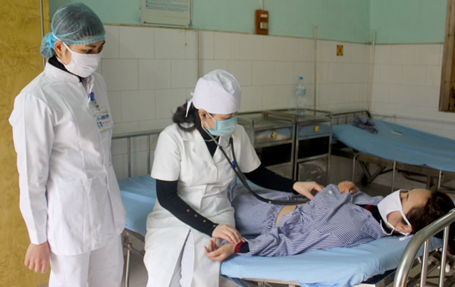
Cán bộ Bệnh viện Lao và bệnh Phổi tỉnh thăm khám cho bệnh nhân.
Theo Tổ chức Y tế thế giới (WHO), mỗi năm trên thế giới có khoảng 9 triệu người mắc lao, 1/3 số bệnh nhân không được tiếp cận với những dịch vụ y tế cần thiết. Lao là 1 trong 3 bệnh truyền nhiễm gây tử vong cao nhất trên thế giới với 2 triệu người/năm, tập trung chủ yếu ở các nước đang phát triển. Việt Nam hiện đứng thứ 12 trong số 22 quốc gia có gánh nặng bệnh lao cao nhất thế giới. Mỗi năm, nước ta có khoảng 180.000 người mắc mới và 20.000 người chết do bệnh lao, cao hơn 2 lần tai nạn giao thông. Trong số người mắc lao, có tới 76% là nông dân, do mức sống của nhiều hộ dân thấp, môi trường ô nhiễm, công tác chăm sóc sức khỏe ban đầu còn hạn chế; số bệnh nhân lao được phát hiện và điều trị chỉ chiếm khoảng 60% số người mắc lao trong cộng đồng.
Bác sỹ Lưu Văn Bính, Giám đốc Bệnh viện Lao và bệnh Phổi tỉnh cho biết, bệnh lao là bệnh truyền nhiễm nguy hiểm với mức độ lây lan cao trong cộng đồng. Bệnh đe dọa và ảnh hưởng lớn tới tính mạng cũng như sức khỏe người bệnh. Bệnh có thể chữa khỏi nếu phát hiện sớm, chữa đúng phương pháp và đủ thời gian. Bệnh lao có nhiều thể lao phổi và lao ngoài phổi như: Lao ruột, lao màng phổi, lao màng não… Bệnh lao có triệu chứng lâm sàng là ho kéo dài trên 2 tuần, khó thở, nhiều đờm, ho máu, đau ngực, sút cân nhanh...
Những năm qua, Chương trình chống lao quốc gia ở tỉnh ta được triển khai hiệu quả, đồng bộ từ tuyến tỉnh đến tuyến xã. Đến nay, toàn tỉnh có 10 đơn vị thực hiện xét nghiệm đờm, phát hiện bệnh nhân lao là Bệnh viện Lao và bệnh Phổi tỉnh, Bệnh viện Công an tỉnh, Bệnh xá Trại giam Quyết Tiến và 7 trung tâm y tế huyện, thành phố. Bên cạnh đó, mạng lưới phòng, chống lao cũng đã phủ kín 141/141 xã, phường, thị trấn. Trung bình mỗi năm, ngành Y tế tỉnh khám phát hiện bệnh lao cho trên 15.000 lượt người, lấy gần 9.000 mẫu đờm xét nghiệm chẩn đoán bệnh lao, phát hiện mới và đưa vào quản lý điều trị cho trên 350 bệnh nhân. Tỷ lệ bệnh nhân lao của tỉnh được điều trị khỏi luôn duy trì trên 92%. Từ đầu năm 2015, ngành Y tế tỉnh chính thức triển khai phác đồ điều trị lao mới (phác đồ 6 tháng) thay cho phác đồ cũ (phác đồ 8 tháng) đã rút ngắn thời gian điều trị, giảm đau đớn cho bệnh nhân.
Anh Đàm Việt Trung, 46 tuổi ở thị trấn Sơn Dương (Sơn Dương) đang điều trị tại Khoa Nội A, Bệnh viện Lao và bệnh Phổi tỉnh cho biết, anh nhập viện trong tình trạng ho có đờm, ho ra máu, tức ngực, mệt mỏi, ăn, ngủ kém, các bác sỹ chẩn đoán anh bị bệnh lao. Ban đầu, anh Trung rất lo lắng, điều trị bệnh lao kéo dài ảnh hưởng đến công việc, chi phí điều trị tốn kém. Sau khi được các y, bác sỹ giải thích, tư vấn rõ ràng, trong quá trình điều trị 6 tháng (2 tháng điều trị tấn công, 4 tháng tiếp điều trị duy trì), anh chỉ phải uống thuốc đều đặn, không phải tiêm thuốc. Anh còn được bác sỹ hướng dẫn cách phòng chống lao cho những người xung quanh như đeo khẩu trang, không khạc nhổ bừa bãi. Anh rất tin tưởng và yên tâm chữa bệnh.
Bác sỹ Lê Thị Kim Thanh, Trưởng Khoa Nội A, Bệnh viện Lao và bệnh Phổi tỉnh cho biết, thực tế, có một bộ phận người dân vẫn còn thiếu hiểu biết về bệnh lao, họ có sự kỳ thị, định kiến khiến cho bệnh nhân lao giấu bệnh, tự chạy chữa, bệnh càng nặng, khả năng lây chéo sang người khác càng lớn. Bên cạnh đó, bệnh lao lây lan rất nhanh trong cộng đồng, bởi bệnh lây qua đường hô hấp. Một bệnh nhân lao nếu không được phát hiện, điều trị sớm sẽ mang nguồn bệnh lây sang khoảng 20 người/năm. Đây là thách thức lớn nhất đối với mục tiêu loại bỏ bệnh lao ra khỏi cộng đồng.
Để đạt được mục tiêu môi trường sống không còn bệnh lao, mỗi người dân hãy cùng đoàn kết tham gia cuộc chiến chống lại bệnh lao bằng việc không kỳ thị bệnh nhân lao; phát hiện, điều trị sớm cho những bệnh nhân lao.

